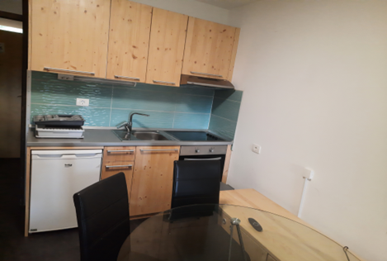
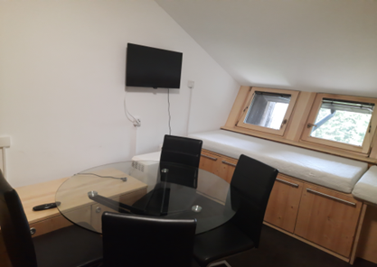
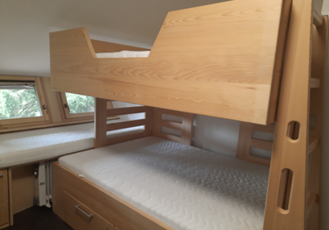

Kratek opis

Garsonjera Gaber 65 ima štiri razpoložljiva ležišča in se nahaja v mansardi počitniške hiše na naslovu Rogla 65, 3214 Zreče. Garsonjera meri 25 m² in vključuje WC s kopalnico, kuhinjo z jedilnico in dnevnim prostorom, kjer se nahajajo ležišča (večji pograd in dve dodatni oblazinjeni ležišči). V prostoru je mogoče shranjevanje smuči in ostale opreme (dodatna omara). Bivalni del garsonjere je bil v letu 2021 v celoti prenovljen. Parkiranje osebnih vozil je omogočeno na javnem parkirišče pri hotelu Planja.

Vodenje živali v objekt in kajenje nista dovoljena.

Apartma je opremljen za udobno bivanje in kuhanje. Gostje naj s seboj prinesejo posteljnino, brisače, kuhinjske krpe in čistila.

Za rezervacije in informacije o terminih letovanja pokličite na telefonsko številko
07 346 67 31, kontaktna oseba Urša Rogelj.

Recepcija se nahaja na naslovu:
Hotel Planja, Rogla 1, 3214 Zreče.

Oprema

Kuhinja | Mediji in tehnologija
√ Kuhinjska posoda | √ TV
√ Kuhalna plošča | √ CATV – kabelska TV
√ Pečica | Oprema sobe
√ Hladilnik | X Stojalo za sušenje oblačil
√ Jedilna miza | X Oprema za likanje
√ Jedilni stoli | Na prostem in razgled
X Pomivalni stroj | X Balkon
Spalnica | X Žar
√ Pograd 140x200, 2x dodatno ležišče 80x200, 80x190
√ Omara | Varnost
Kopalnica | X Ključar – sistem
√ WC | √ Dostop s ključem
X Brisače | Razno
X Sušilnik za lase | X Klima
X Toaletni papir | √ Parkiranje
Življenjski prostor | X Internet
√ Jedilnica | X Klet
X Kavč

